Pudełka na przynętę - co to jest i jak wybrać odpowiednie?.
Jednym z podstawowych elementów wyposażenia karpiowego jest pudełko na przynętę. Stanowi ono niezbędną część akcesorium, która umożliwia transportowanie potrzebnych zanęt i przynęt. Po co się go używa i jak wybrać odpowiednie? Sprawdź!

Po co stosować pudełka na przynętę?
Trudno wyobrazić sobie czynność, jaką jest wędkowanie bez odpowiedniej przynęty lub zanęty. Jest ich całe mnóstwo rodzajów, które różnią się od siebie składem, smakiem, zapachem, wielkością i kształtem. Jedno jest jednak pewne - każdy rodzaj potrzebuje odpowiedniego pojemnika, który pozwoli na ich komfortowe przetrzymywanie i transportowanie. Odpowiednio dopasowane, specjalistyczne pudełka na przynętę to idealny organizer, który znacząco ułatwi przygotowanie do wędkowania.

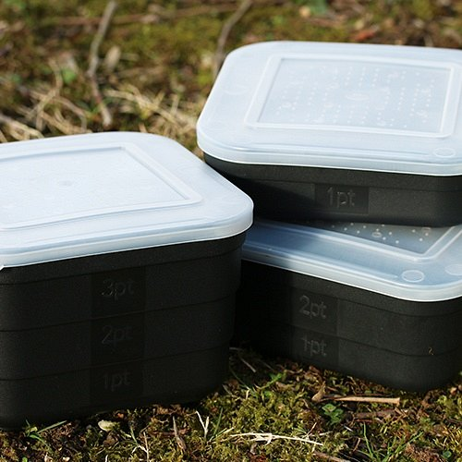
Jaki powinien być odpowiedni pojemnik?
Kluczem do dobrze dopasowanego pudełka na przynętę jest określenie indywidualnych potrzeb. W zależności od używanych przez nas pokarmów, powinny być dostosowane do przechowywania kulek proteinowych, czy też ziaren. Najlepiej, kiedy jest wykonane z odpornego na uderzenia tworzyw sztucznych o szczelnym zamknięciu, które zapobiegnie wysypaniu się zawartości. W ofertach sklepów znaleźć można różnego rodzaju propozycje, różniące się od siebie wymiarami, przeznaczeniem, surowcem, z którego zostały wykonane, a także stopniem szczelności. Warto poświęcić chwilę na wybór idealnego produktu, który spełni oczekiwania.

